Manual do Usuário
No Garagem Pro, a oficina cadastra clientes e veículos e acompanha os atendimentos. O cliente pode ver o andamento do conserto pela placa. Os prints usam dados fictícios.

Acesso administrativo
Abra http://localhost:4200/login, informe o e-mail e a senha do administrador e clique em Entrar. Acesse os módulos pelo menu lateral. Quando terminar, clique em Sair.
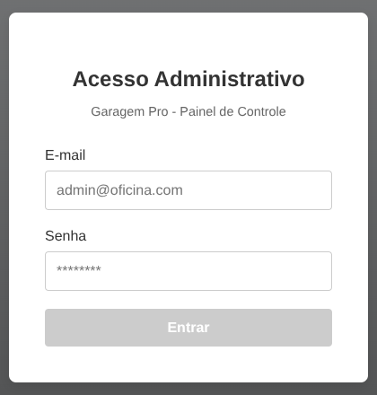
Figura 1. Tela de entrada do administrador.

Consulta pública pela placa
Abra http://localhost:4200, digite a placa e clique em Pesquisar. A tela mostra a situação do veículo e, quando houver, as observações, os serviços e o valor estimado.
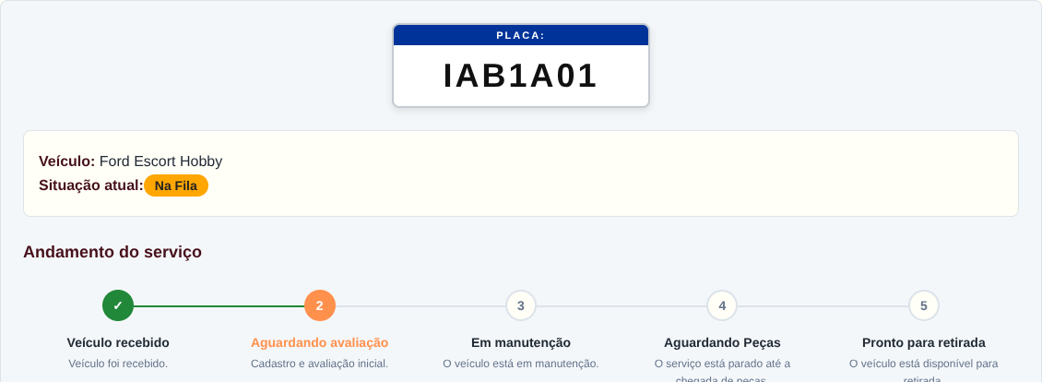
Figura 2. Resultado da consulta pública para a placa de demonstração IAB1A01.

Clientes
Cadastrar. Abra Clientes e clique em Novo Cliente. Preencha nome, CPF, telefone e endereço. E-mail e observações são opcionais. Clique em Salvar Cliente.
Editar ou desativar. Use Editar na linha do cliente para mudar os dados. Para tirar o cliente da lista de ativos, clique em Desativar e confirme.
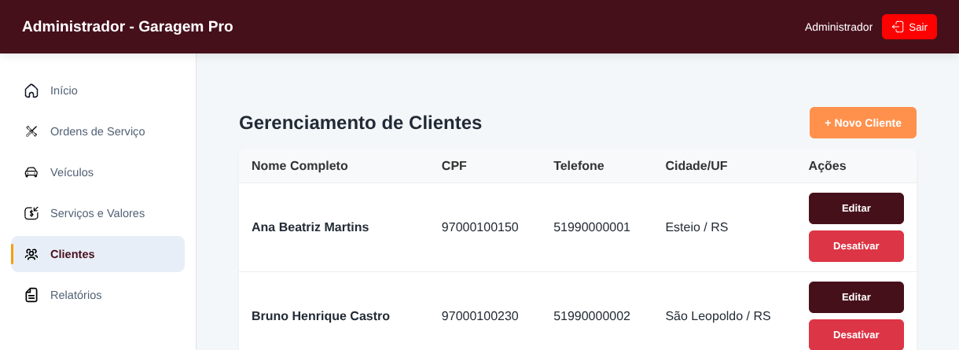
Figura 3. Lista de clientes e ações de edição e desativação.

Veículos
Cadastrar. Abra Veículos e clique em Novo Veículo. Informe placa, modelo, cor, ano e defeito relatado. Selecione um cliente ativo e salve. O link da imagem é opcional.
Encontrar e editar. Busque por placa ou modelo e escolha Editar veículo. A placa fica fixa após o cadastro.
Desativar ou reativar. Clique em Desativar e confirme. Para reativar, escolha Inativos no filtro Exibir, clique em Ativar e confirme.
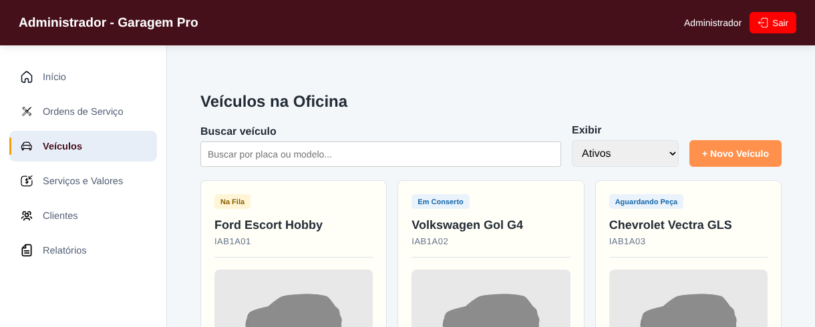
Figura 4. Listagem de veículos com busca e filtro de situação.

Serviços e valores
Cadastrar. Abra Serviços e Valores, clique em Novo Serviço, informe nome, descrição, preço e tempo estimado e clique em Salvar.
Editar ou excluir. Use os botões da linha do serviço. Antes de excluir, confira se ele está em alguma ordem. A exclusão é definitiva e pode alterar o orçamento exibido.
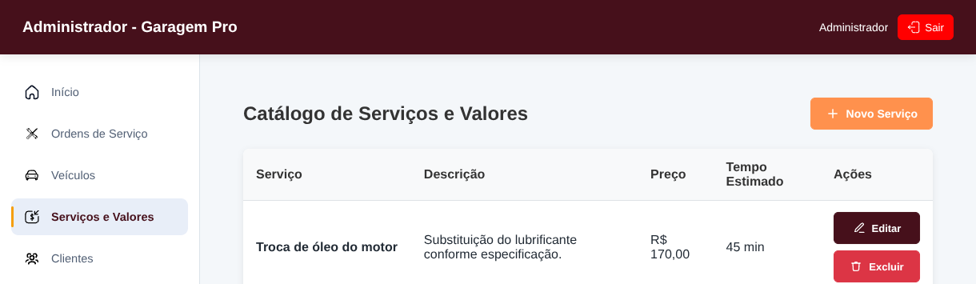
Figura 5. Catálogo de serviços e valores.

Ordens de serviço
Abrir atendimento. Escolha um veículo disponível e clique em Iniciar atendimento. Escreva uma observação, marque os serviços que quiser incluir e confirme no formulário.
Atualizar o status. Encontre a ordem pela placa e clique em Editar ordem de serviço. Escolha o andamento e clique em Salvar alterações. O cliente verá o novo status na próxima consulta.
Finalizar e consultar o histórico. Selecione Pronto e salve. Depois, use Visualizar ordem no histórico. Como o cliente também lê as observações, escreva apenas sobre o serviço.
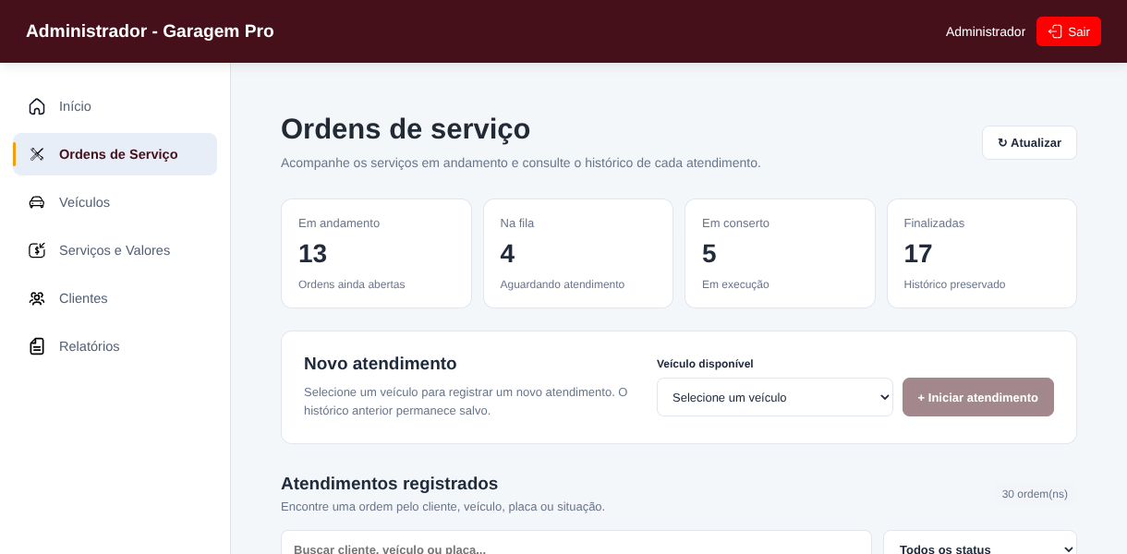
Figura 6. Painel de ordens com o seletor de veículos e a busca de atendimentos.

Relatórios
Em Relatórios, veja o total de atendimentos e quantas ordens estão em andamento ou finalizadas. Para mudar o gráfico, escolha 7 dias, 4 semanas ou 12 meses.
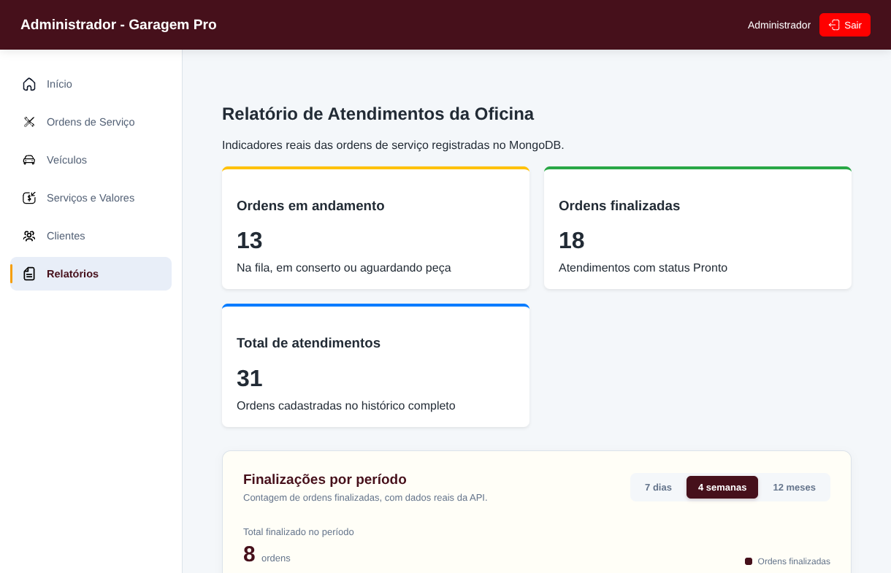
Figura 7. Indicadores de atendimentos e filtros por período.

Perguntas frequentes
A placa não foi encontrada. Confira os sete caracteres digitados. Se a mensagem continuar, peça à oficina para confirmar o cadastro e a situação do veículo.
O veículo não aparece para iniciar atendimento. Confira se o veículo está ativo e se já tem uma ordem em andamento. Um novo atendimento pode ser aberto depois que a ordem anterior for finalizada.
Preciso corrigir uma ordem marcada como Pronto. Abra o histórico para consultar a ordem. Uma ordem finalizada fica fechada para edição.

